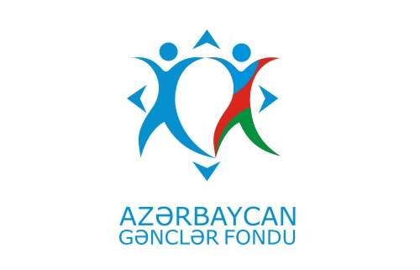 | 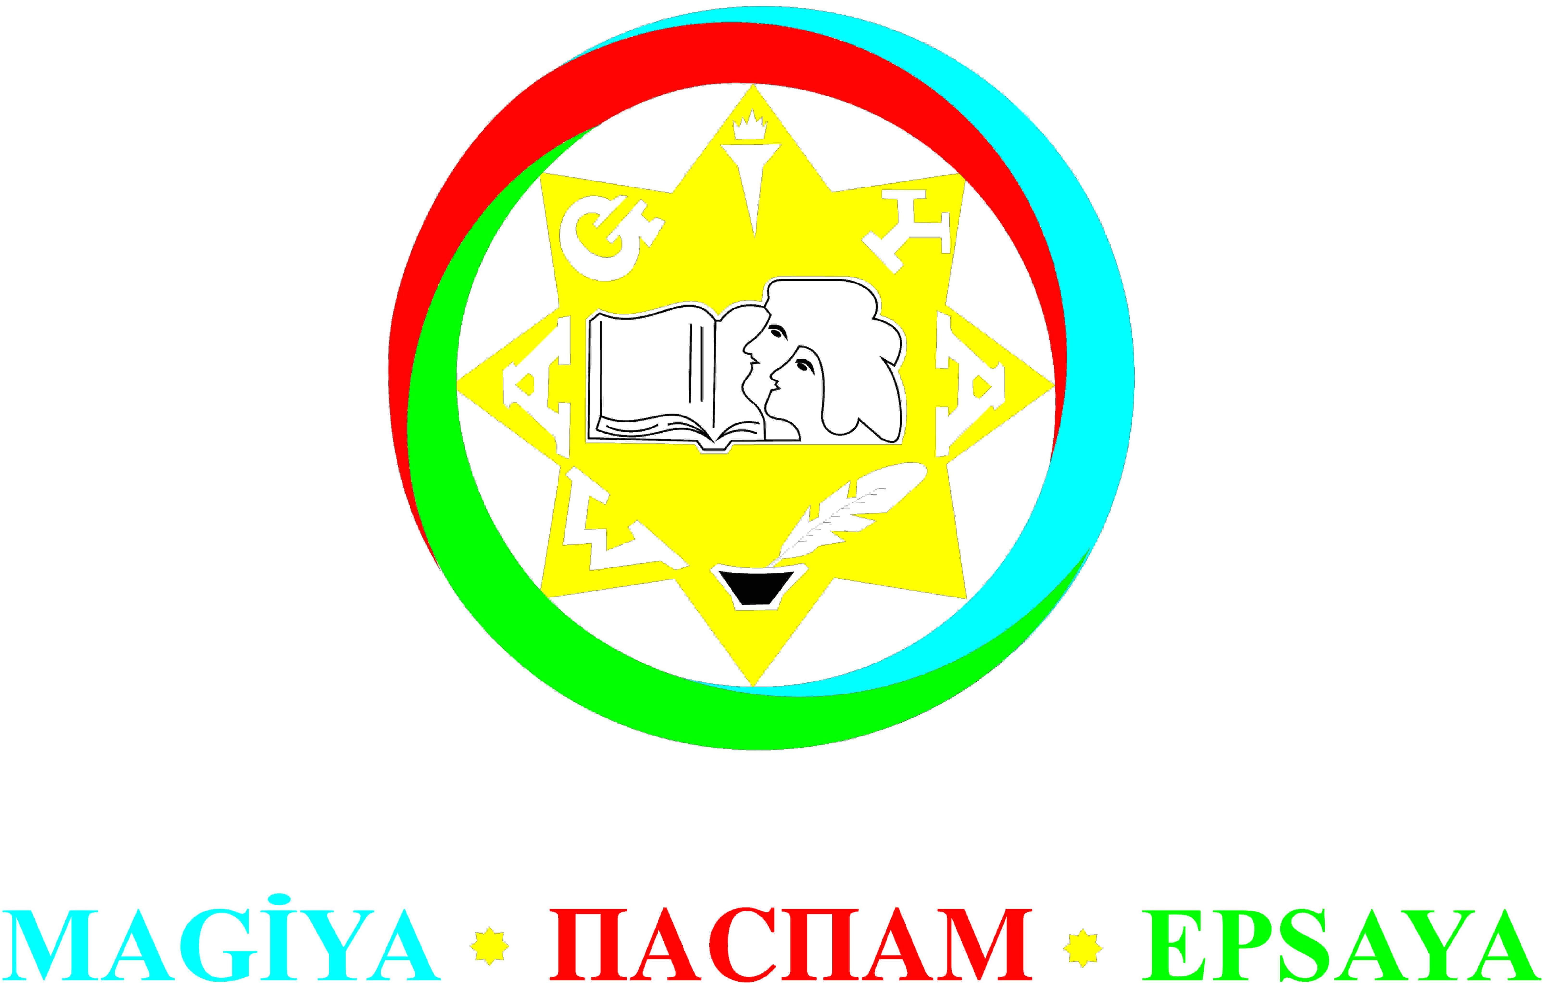

Azərbaycan Respublikasının Gənclər Fondunun maliyyə dəstəyi ilə “Maarifpərvərlik” Azərbaycan Gənclərinin İctimai Yardım Assosiasiyası (MAGİYA) ictimai birliyi tərəfindən reallaşdırılan “Gənclərin insan hüquqları mövzusunda maarifləndirilməsi və onlar arasında milli-mənəvi dəyərlərin təbliği” layihəsi çərçivəsində
N Ə Z Ə R İ – P R A K T İ K K O N F R A N S (Panel müzakirələr və infoturlar)
18-20 oktyabr 2019-cu il, Lənkəran (Astara və Lerik)
Elan Forması
Təşkilat haqqında:
MAGİYA ictimai birliyi 31 mart 2005-ci il tarixində Lənkəran şəhərində müəyyən olunmuş məqsədlərlə ümumi maraqlar əsasında birləşən yerli ziyalı gənclərin təşəbbüsü ilə yaradılmış qeyri-siyasi, könüllü, özünüidarəedən, öz fəaliyyətinin əsas məqsədi kimi gəlir əldə etməyi nəzərdə tutmayan qeyri-hökümət təşkilatıdır (www.epsaya.az).
İctimai birliyin məqsədi və fəaliyyət predmeti gənclər və gənclər vasitəsi ilə ictimaiyyət arasında sosial, iqtisadi, hüquqi, ekoloji və sair istiqamətlərdə maarifləndirmə və məlumatlandırma işinin aparılmasından ibarətdir.
Birliyin vəzifələri onun məqsədini reallaşdırmaq üçün yeniyetmə və gənclər, o cümlədən geniş ictimaiyyət arasında müvafiq maarifpərvər tədbirlər sistemini (müxtəlif təlimlər və seminarlar, debatlar və klublar, dəyirmi masalar və görüşlər, dərnəklər və kurslar, konfranslar və sərgilər, xeyriyyə marafonları və digər mədəni-kütləvi tədbirlər) həyata keçirməklə cəmiyyətdə elmi-kütləvi biliklərin artmasına köməklik etməkdir.

Layihənin təsviri:
“Gənclərin insan hüquqları mövzusunda maarifləndirilməsi və onlar arasında milli-mənəvi dəyərlərin təbliği” layihəsinin respublikanın cənub bölgəsində yerləşən Lənkəran şəhərində, o cümlədən Astara və Lerik rayonlarında həyata keçirilməsi nəzərdə tutulur.
Apardığımız sorğulara əsasən ölkə ictimaiyyəti respublikamızda yaşayan milli azlıqlar, azsaylı xalqlar və etnik qruplar, onların həyat tərzi barədə kifayət qədər məlumatlı deyil. Belə ki, “Ölkəmizdə yaşayan hansı etnik qrupları tanıyırsız?” adlı suala əsasən 100 nəfər respondent arasında keçirtdiyimiz sorğunun nəticələrinə görə vətəndaşlar ölkəmizdə yaşayan 100-ə yaxın etnik qrupun nümayəndələrindən yalnız bir neçəsinin (turk, talış, ləzgi, kürd, rus, udin, avar) adını çəkə bilmişlər. Bütün bunlar isə bir daha ölkəmizdə yaşayan etnik qrupların tanıdılmasını və onların həyat tərzinin təbliğini zəruri edir.
Beləliklə, gender və etnik balans nəzərə alınmaqla ölkədə əsasən milli azlıqlar, azsaylı xalqlar və etnik qrupları təmsil edən 25 nəfərlik bir auditoriya üçün milli nəzəri-praktik konfrasın təşkili və bu sahədə panel müzakirələr və infoturlar vasitəsi ilə mədəniyyətlərarası dialoqun təşkilinə zərurət vardır.
Azərbaycan Respublikasının Gənclər Fondunun 7500 (yeddi min beş yüz) manatlıq maliyyə dəstəyi ilə həyata keçirilən bu layihə çərçivəsində ölkə üzrə seçilən 18-35 yaş arası 25 nəfər gənc üçün Astara və Lerik rayonları da daxil olmaqa, Lənkəranda 18-20 oktyabr 2019-cu il tarixlərində 3 günlük (həftə sonu) pulsuz nəzəri-praktik konfras (panel müzakirələr və infoturlar) təşkil ediləcəkdir.
Tədbirdə tam iştirak edən gənclərə Sertifikatlar veriləcəkdir!

Layihənin məqsədi:
“Gənclərin insan hüquqları mövzusunda maarifləndirilməsi və onlar arasında milli-mənəvi dəyərlərin təbliği” layihəsinin məqsədi insan hüquqları və milli-mənəvi dəyərlərin təbliği sahəsində Azərbaycanda yaşayan milli azlıqlar, azsaylı xalqlar və etnik qruplardan olan gənclərin ölkə miqyasında maarifləndirilməsini və məlumatlandırılmasını təşkil etmək, onların həyat tərzi, dili, dini, adət-ənənələri, mədəniyyət mərkəzləri, KİV və internet resursları ilə yaxından tanış olmaq, respublikamızdakı multikulturalizm və toleyrantlıq modelini tədqiq və təbliğ etməkdir.

Layihənin vəzifələri:
- Multikulturalizm və toleyrantlığın Azərbaycan modeli əsasında ölkəmizdə yaşayan milli azlıqlar, azsaylı xalqlar və etnik qruplardan olan 25 nəfər gəncin müvafiq ərizə əsasında seçilərək onların insan hüquqları və milli-mənəvi dəyərlərin təbliği sahəsində maarifləndirilməsini və məlumatlandırılmasını təşkil etmək məqsədilə ölkə miqyasında 3 günlük nəzəri-praktik konfransın (1 gün qarşılıqlı fikir mübadiləsi və panel müzakirələr, 2 gün isə infoturlar) keçirilməsi;
- İştirakçıların ölkəmizdəki əsas milli azlıqlardan biri olan talışlarla və onların həyat tərzi ilə tanış olmalarından ötrü ətraf rayonlara (Lənkəran rayonu üzrə – M.A.Əliyev adına Lənkəran Tarix-Diyarşünaslıq Muzeyinə səfər, Separadi kəndində yaşadılan dulusçuluq və Zövlə kəndində inkişaf etdirilən həsirçilik sənətləri ilə tanışlıq, Separadi kəndində fəaliyyət göstərən folklor və rəqs ansamblı olan “Nənələr” qrupu ilə görüş, Səpnəkəran kəndində 85 yaşlı Surxay Əliyevin 4500 illik gil tütəkdə ifasını dinləmək; Lerik rayonu üzrə – dünyanın yeganə uzunömürlülər muzeyi olan Lerik rayon Uzunömürlülər Muzeyinə səfər; Astara rayonu üzrə – Astara rayon Tarix-Diyarşünaslıq Muzeyinə səfər, Ərçivan qəsəbəsindəki, XIX əsrə aid Ləm və Yanar Bulaq kompleksinə səfər) 2 günlük infoturların təşkili;
- Təlimatlandırılmış iştirakçılar tərəfindən multikulturalizm və toleyrantlıq mövzusunda ictimaiyyət arasında davamlı maarifləndirilmə və məlumatlandırılma kampaniyalarını aparmalarından ötrü onların zəruri texniki vəsaitlərlə təmin edilməsi.

Tədbirin metodikası:
Tədbirin əsas prinsiplərdən biri iştirakçıların mövcud bilik və təcrübəsinə istinad etməklə qarşılıqlı öyrənmə və informasiya mübadiləsinə əsaslanma olacaqdır. Bununla yanaşı, qeyri-formal və interaktiv üsullar, təqdimatlar, beyin həmləsi, debatlar, fokus qrup müzakirələri, interaktiv qrup işləri, enercayzerlər, iştirakçılarla və mütəxəsislərlə qarşılıqlı fikir mübadiləsi də tədbirin əsas metodlarından olacaqdır.

Tədbirin mündəricatı:
18-20 oktyabr 2019-cu il tarixlərini əhatə edən tədbir çərçivəsində təşkil ediləcək nəzəri-praktik konfransın əsas mövzuları aşağıdakılardan ibarətdir:
- Fundamental insan hüquqları;
- Azərbaycanda yaşayan milli azlıqlar, azsaylı xalqlar və etnik qruplar;
- Azərbaycanda yaşayan milli azlıqlar, azsaylı xalqlar və etnik qrupların həyat tərzi;
- Azərbaycanda yaşayan milli azlıqlar, azsaylı xalqlar və etnik qrupların dilləri;
- Azərbaycanda yaşayan milli azlıqlar, azsaylı xalqlar və etnik qrupların dinləri;
- Azərbaycanda yaşayan milli azlıqlar, azsaylı xalqlar və etnik qrupların adət-ənənələri;
- Azərbaycanda yaşayan milli azlıqlar, azsaylı xalqlar və etnik qrupların mədəniyyət mərkəzləri;
- Azərbaycanda yaşayan milli azlıqlar, azsaylı xalqlar və etnik qrupların KİV və internet resursları;
- Azərbaycan Respublikasında multikulturalizm və toleyrantlıq modeli.

İştirakçıların seçim meyarları:
Layihənin ünvanlandığı benifisiar qrupu respublikada yaşayan 18-35 yaş arasında olan Azərbaycan Respublikasının əsasən milli azlıqlar, azsaylı xalqlar və etnik qrupları təmsil edən ölkə vətəndaşları olacaqdır ki, bu zaman aşağıdakı kateqoriyalardan olan gənclərə üstünlük veriləcəkdir:
- Azərbaycan dilində sərbəst danışan 18-35 yaş arasında olan müxtəlif milli azlıqlar, azsaylı xalqlar və etnik qrupları təmsil edən gənclər;
- KİV-də çalışan gənc əməkdaşlar;
- QHT-lərin nümayəndələri;
- Gənclər təşkilatlarının nümayəndələri və könüllüləri;
- Dövlət strukturlarında çalışan gənc işçilər;
- Orta ixtisas və ali təhsil müəssisələrinin tələbələri;
- Coğrafi və gender balans.

Ərizə forması, prosedur və iştirakçıların seçilməsi:
Bütün müraciətçilər müvafiq ərizə formasından istifadə edərək tədbirdə iştirak etmək üçün təşkilata müraciət edə bilərlər. Təşkilatçılar etnik, gender və coğrafi balansı nəzərə almaqla iştirakçıları onların yuxarıda qeyd edilən profillərinə və ərizə formasında əks olunan ərizəçinin motivasiyasına əsaslanaraq seçəcəklər. Tədbirdə iştirak etmək hüququnu qazanan gənclərin siyahısı təşkilat komissiyası tərəfindən müəyyənləşdirildikdən sonra bütün ərizəçilərə 07 oktyabr 2019-cu il tarixində ümumi nəticələr barədə E-mail vasitəsilə müvafiq məlumatlar veriləcəkdir!
Zərurət yarandığı təqdirdə “Gözləmə siyahısı”na adları düşmüş gənclərlə 17 oktyabr 2019-cu il tarixinədək telefon vasitəsilə əlaqə saxlanılacaqdır.
Tədbirdə iştirak etmək hüququnu qazanan gənclər tədbirin gündəliyini 3 gün ərzində alacaqlar. Qeyd edək ki, adları iştirakçı siyahısına düşən gənclər tədbirdə tam müddətdə iştirak etmək üçün hər cür səy göstərməlidirlər. Bundan ötrü təşkilati dəstəyə ehtiyac yaranarsa ictimai birlik zəruri köməkliyi göstərə bilər (məsələn, dəstək məktubu).
Üzürlü səbəbə görə tədbirdə iştirak edə bilməyən gənclər isə tədbirin başlanmasından ən azı 2 gün əvvəl (15 oktyabr 2019-cu il) MAGİYA ictimai birliyinə bu barədə mütləq məlumat verməlidirlər.

Tədbirdə iştirak etmək ücün müraciətin son tarixi:
Tədbirdə iştirak etmək istəyən gənclər MAGİYA ictimai birliyinin www.epsaya.az adlı internet səhifəsinin “Yeniliklər” bölümünün “Elanlar” hissəsində yerləşdirilən müvafiq ərizə formasını dolğun formada (sualların boş buraxılmaması, E-mail və telefon nömrələrinin dəqiq qeyd olunması və s.) doldurub 30 sentyabr 2019-cu il, Saat 24.00-adək aşağıdakı elektron ünvana təqdim etməlidirlər:
magiya_ngo@mail.ru

Tədbirin yemək və qalmaq xərcləri:
3 günlük tədbir zamanı bütün iştirakçıların çay-kofe və yemək xərcləri layihə çərçivəsində MAGİYA ictimai birliyi tərəfindən tam təmin olunacaqdır. Lənkərana olan səfər xərcləri (yol pulu) istisna olmaqla, bütün iştirakçıların oteldə qalmaq xərcləri (3 gecə) ictimai birlik tərəfindən ödəniləcəkdir. Lənkərandan olan iştirakçılar istisna olmaqla digər bütün iştirakçıların hamısının oteldə qalmaları və tədbirdə tam iştirak etmələri zəruridir!!!

Tədbirin keçirilmə tarixi və yeri:
Tədbir 18-20 oktyabr 2019-cu il tarixlərini (həftə sonu) əhatə edəcək, Astara və Lerik rayonları (infoturlar) da daxil olmaqla Lənkəran şəhərində (nəzəri-praktik konfrans: panel müzakirələr və infoturlar) keçiriləcəkdir.

Əlaqə vasitələri:

MAGİYA ictimai birliyinin “KİV-lə Əlaqələr Şöbəsi”
Nilufər Mahmudzadə, (0 51) 814 44 42, www.epsaya.az
Lənkəran şəhəri, Heydər Əliyev prospekti 3, AZ 4200

